WEB服务部件安装

本文概述

- 本文以K3 V12.3为例，适合K/3 V12及以后所有版本
- 本文主要介绍WEB服务部件的安装配置方法，学习完本文后，您可以了解WEB服务部件的安装及配置工作 。

版本信息

- 2012年2月27日 V1.0 编写人：陈研鑫
- 2012年2月27日 V2.0 修改人：李伟

版权信息

- 本文件使用须知
著作权人保留本文件的内容的解释权，并且仅将本文件内容提供给阁下个人使用。对于内容中所含的版权和其他所有权声明，您应予以尊重并在其副本中予以保留。您不得以任何方式修改、复制、公开展示、公布或分发这些内容或者以其他方式把它们用于任何公开或商业目的。任何未经授权的使用都可能构成对版权、商标和其他法律权利的侵犯。如果您不接受或违反上述约定，您使用本文件的授权将自动终止，同时您应立即销毁任何已下载或打印好的本文件内容。
著作权人对本文件内容可用性不附加任何形式的保证，也不保证本文件内容的绝对准确性和绝对完整性。本文件中介绍的产品、技术、方案和配置等仅供您参考，且它们可能会随时变更，恕不另行通知。本文件中的内容也可能已经过期，著作权人不承诺更新它们。如需得到最新的技术信息和服务，您可向当地的金蝶业务联系人和合作伙伴进行咨询。
著作权声明 著作权所有 2012 金蝶软件（中国）有限公司 。
所有权利均予保留。

目 录
1 概述 3
2 安装前系统环境配置 3
2.1 K/3系统WEB服务部件在Windows 2003系统下配置 3
2.1.1 添加windows组件 3
2.1.2 设置MSDTC的安全性配置 4
2.1.3 Internet信息服务(IIS)的设置 6
2.2 K/3系统WEB服务部件在Windows 2008系统下配置 7
2.2.1 添加角色——应用程序服务器及Web服务器（IIS） 8
2.2.2 设置MSDTC的安全性配置 9
2.1.3 Internet信息服务(IIS)的设置 11
3 安装WEB服务部件 13
3.1 系统环境检测 13
3.2 WEB服务部件安装 14
4 客户端IE设置 19
4.1 配置方法 19

1 概述
WEB服务部件提供金蝶K/3的Web服务及人力资源系统组件服务，支持Intranet/Internet应用，必须安装在安装有Microsoft Internet Information Server (IIS)部件的Microsoft Windows 2000 Server系统之上，包括Microsoft Windows 2003 Server，Microsoft Windows 2008 Server。我们要求WEB服务器采用较高配置的机器，建议Xeon 2GHZ及以上，建议配置双路CPU、1GB以上内存、100M的网卡交换机连接。须安装在Server级的操作系统以上，我们不建议您在Microsoft Windows 2000 Professional、Microsoft Windows XP Professional、Microsoft Windows Vista、Microsoft Windows 7等这些非Server级操作系统上安装WEB服务部件。
WEB服务部件是基于浏览器应用客户部件的功能，与后面将介绍的与客户部件不一样的是只须在此WEB服务器装WEB服务部件，客户浏览端的机器上除了安装Internet Explorer浏览器外，无需安装其他任何软件就可使用该系统，实现了零安装(浏览端组件除外)，同时以使用的客户端的硬件要求降到最低。

2 安装前系统环境配置

2.1 K/3系统WEB服务部件在Windows 2003系统下配置
金蝶K/3系统WEB服务器需要启用网络DTC访问，网络COM+访问，IIS、ASP.NET等环境，这些环境在Microsoft Windows 2003下都不是默认安装的，因此需要检查当前的Microsoft Windows 2003系统是否安装了这些组件，如果这些组件没有安装请进行安装，下面的为安装这些组件的步骤同时也可以通过这种方法进行检查。

2.1.1 添加windows组件
依次单击【开始】→【设置】→【控制面板】，打开【添加或删除程序】，单击【添加/删除Windows组件(A)】，显示“Windows组件向导”如图-1所示。
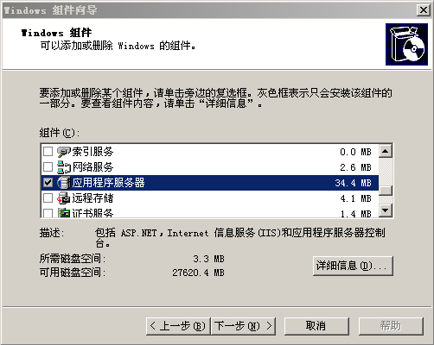
图-1 添加应用程序服务器
选择“应用程序服务器”后，单击“详细信息”按钮后弹出“应用程序服务器”的选择窗口，除了“消息队列”之外其他组件都需要勾选，并单击【确定】进行安装，如图-2所示。
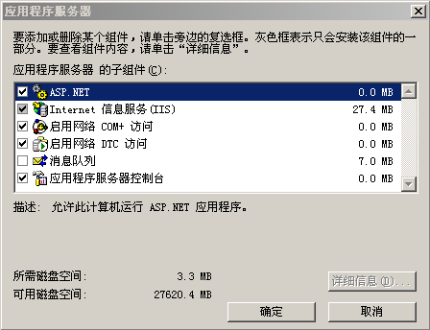
图-2 添加应用程序服务器

2.1.2 设置MSDTC的安全性配置
单击【开始】→【设置】→【控制面板】→【管理工具】→【组件服务】弹出如图-3所示界面，在“我的电脑”上单击鼠标右键，在弹出的界面中检查MSDTC的安全性配置。
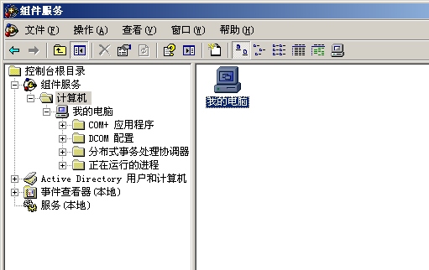
图-3 打开组件服务
选择“MSDTC”的页签；单击【安全配置】，如图-4所示MSDTC配置。
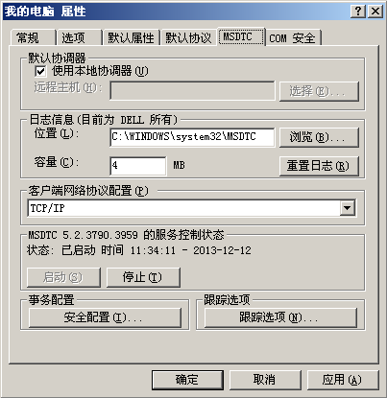
图-4 打开MSDTC配置
勾选“网络DTC访问”、“允许远程客户端”、“允许远程管理”、“允许入站”、“允许出站”、“不要求进行验证”，如图-5所示安全配置界面。
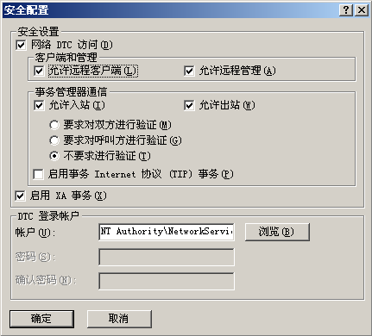
图-5 安全配置界面
选择“COM安全”页签，单击【启动和编辑权限】中的【编辑限制…】按钮，需要设置Everyone 用户完全控制的权限，如果没有Everyone用户，可以单击【添加】查找Everyone用户，然后进行设置，具体如图-6和图-7所示。
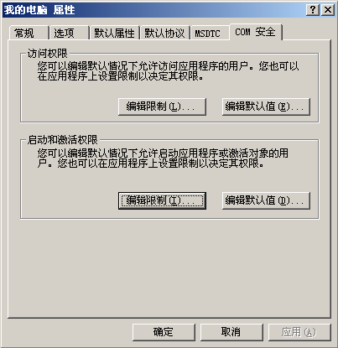
图-6 选择“编辑限制”
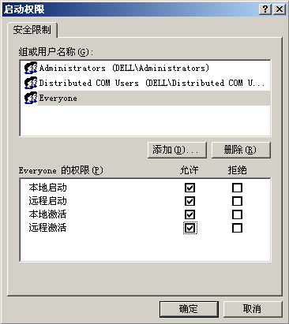
图-7 设置编辑限制

2.1.3 Internet信息服务(IIS)的设置
依次单击【开始】→【设置】→【控制面板】，打开【管理工具】→【Internet信息服务】，打开目录树中的“WEB服务扩展”，设置“Active Server Pages”、“ASP.NET v1.1.4322”及“ASP.NET v2.0.50727”三项WEB服务扩展为允许状况，如图-8
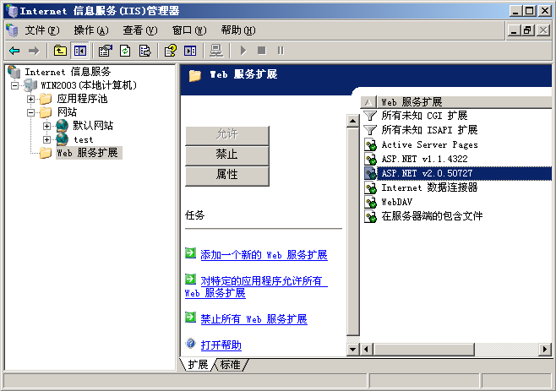
图-8 Web服务扩展设置
在上图-8中的“默认网站”图标上点鼠标右键，在弹出的菜单中单击“属性”菜单，弹出 “默认属性”界面，选择“主目录”页签后，单击“配置”按钮，如图-9所示，勾选“启用父路径”。
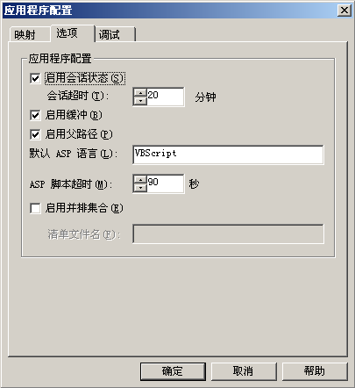
图-9 启用父路径

2.2 K/3系统WEB服务部件在Windows 2008系统下配置
金蝶K/3系统WEB服务器需要启用网络DTC访问，网络COM+访问，IIS、ASP.NET等环境，这些环境在Microsoft Windows 2008下都不是默认安装的，因此需要检查当前的Microsoft Windows 2008系统是否安装了这些组件，如果这些组件没有安装请进行安装，下面的为安装这些组件的步骤同时也可以通过这种方法进行检查。

2.2.1 添加角色——应用程序服务器及Web服务器（IIS）
单击【开始】→【程序】→【管理工具】→【服务器管理器】，打开Windows 2008服务器管理器界面，或者打开【开始】→【运行】，输入servermanager.msc，也可以进入Windows 2008服务器管理器窗口，在“角色”选项中，单击【添加角色】，如图-10。
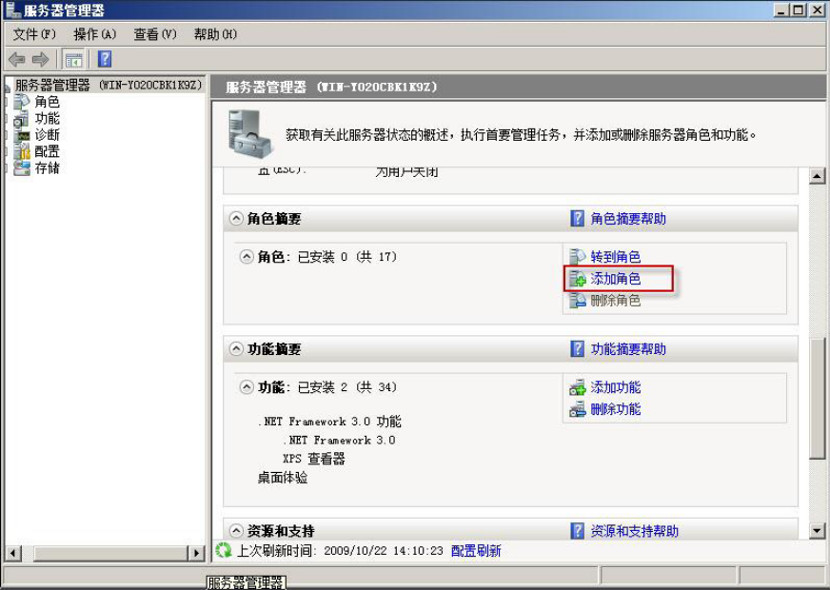
图-10 添加角色
打开添加角色界面，单击【下一步】，勾选“应用程序服务器”及“Web服务器（IIS）”,进入选择角色服务界面，如图-11。
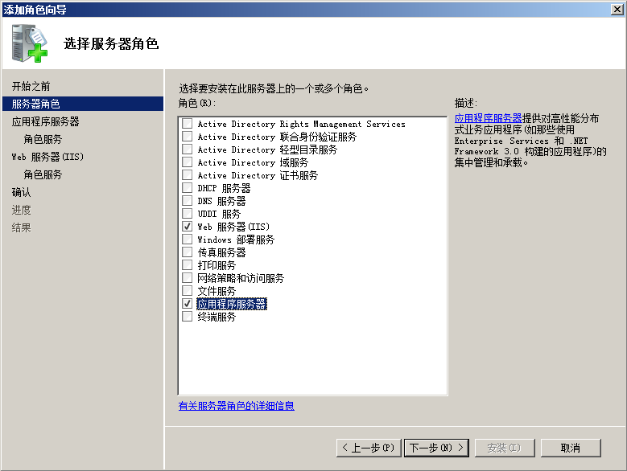
图-11勾选“应用程序服务器”及“Web服务器（IIS）”
单击【下一步】，在角色服务界面中勾选“COM+网络访问”等角色服务，如图-12，再单击【下一步】，勾选“Web服务器（IIS）”的角色服务，建议完全勾选，如图-13。
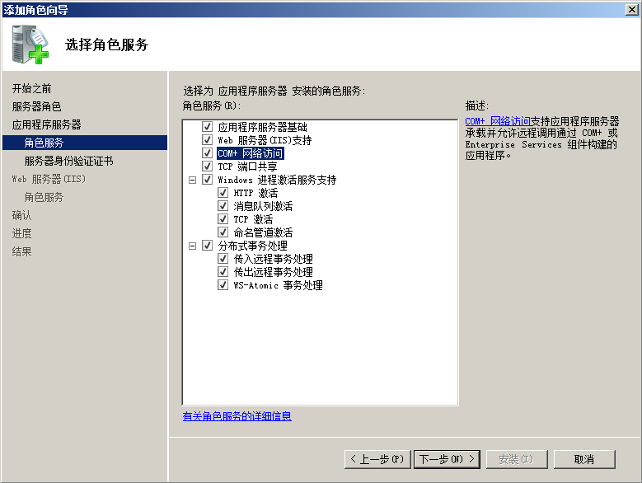
图-12 勾选“应用程序服务器”角色服务
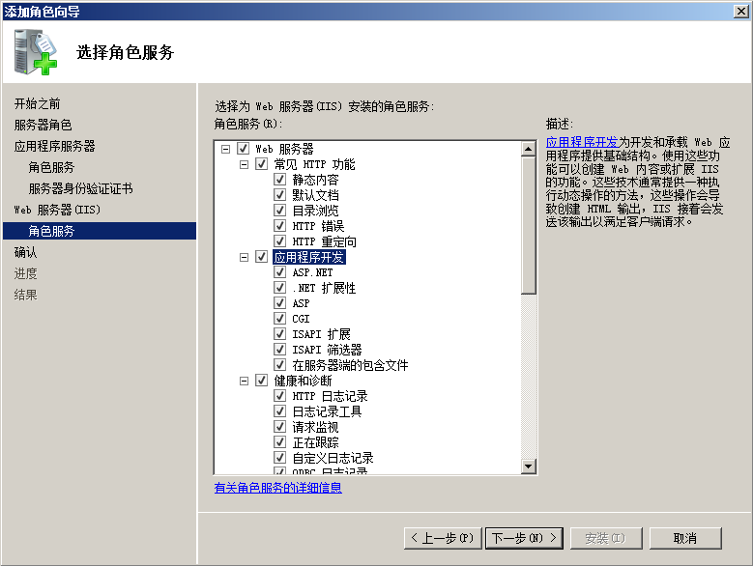
图-13 勾选“Web服务器（IIS）”角色服务

2.2.2 设置MSDTC的安全性配置
依次单击【开始】→【设置】→【管理工具】→【组件服务】，打开组件服务窗口，然后依次单击【组件服务】→【计算机】→【我的电脑】，在“我的电脑”上单击鼠标右键，选择【属性】，如图-14所示。
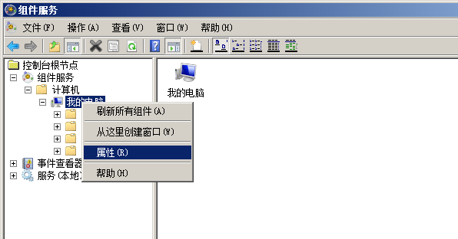
图-14 打开组件服务
在打开的属性界面中单击【COM安全】页签，然后单击【启动和编辑权限】中的【编辑限制…】按钮，选择【Everyone】用户， Everyone的四个权限设置允许，如图-15所示。
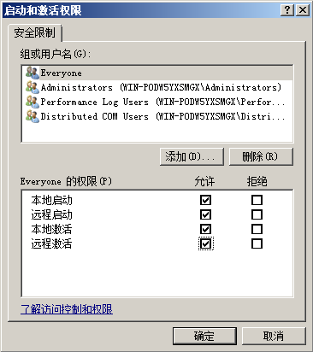
图-15 设置编辑限制
然后，在组件服务窗口中，【组件服务】→【计算机】→【我的电脑】，单击打开，选择【Distributed Transaction Coordinator】下面的【本地DTC】，右键选择【属性】，如图-16。
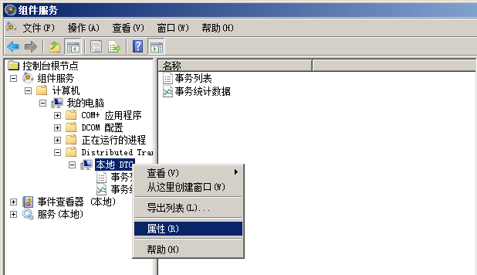
图-16 打开本地DTC属性
打开本地DTC的属性窗口中，单击【安全】页签，勾选“允许远程客户端”、“允许远程管理”、“允许出站”、“允许入站”，并且选择“不要求进行验证”，如图-17。
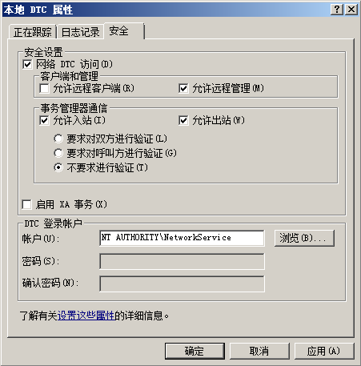
图-17 本地DTC的安全属性设置

2.1.3 Internet信息服务(IIS)的设置
在Windows server 2008操作系统上，需要进行以下配置：
单击【开始】→【设置】→【控制面板】→【管理工具】→【Internet信息服务】，单击根目录，打开功能视图中【IIS】下的“ISAPI和CGI限制”，如图-18，设置“Active Server Pages”、“ASP.NET v1.1.4322”及“ASP.NET v2.0.50727”三项WEB服务扩展为“允许”状况，如图-19。
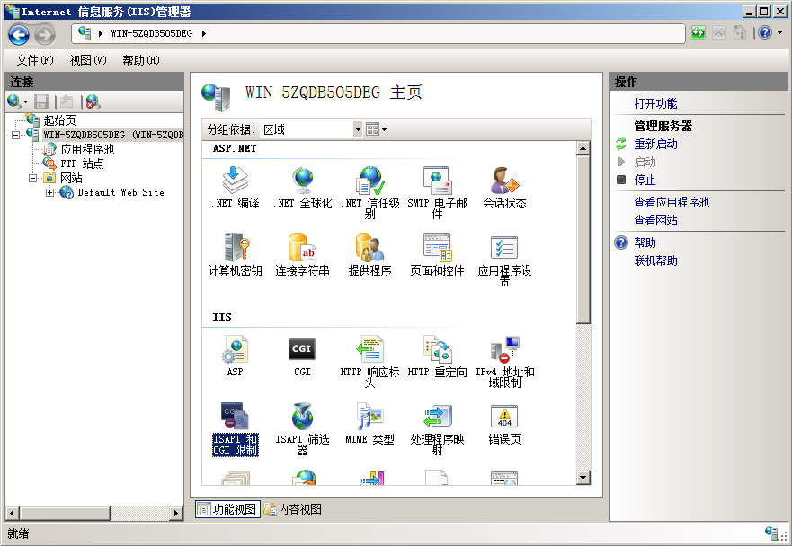
图-18 打开“ISAPI和CGI限制”
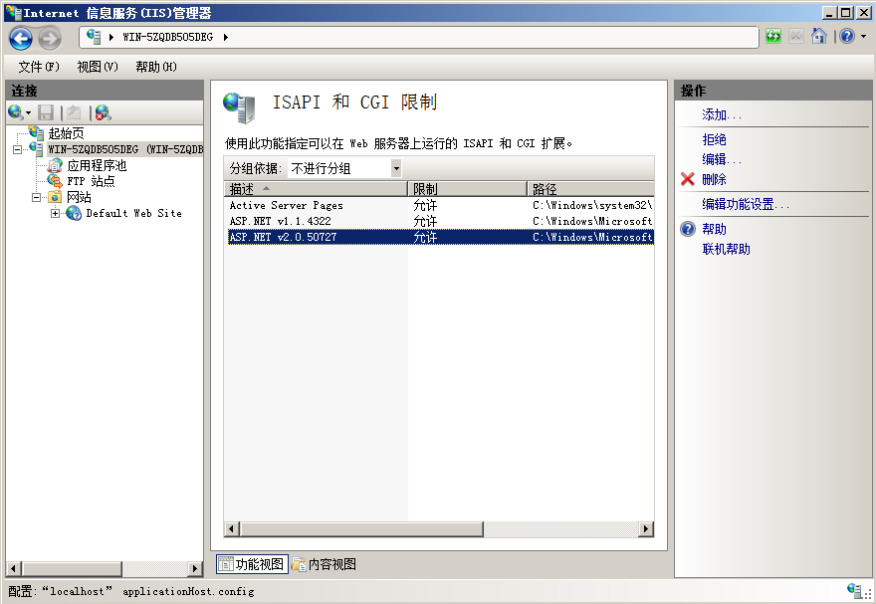
图-19 设置“ISAPI和CGI限制”
在图-18中，单击【Defalt Web Site】，打开功能视图中【IIS】下的“ASP”，弹出如图-20的界面，将“启用父路径”的值设置为“True”。
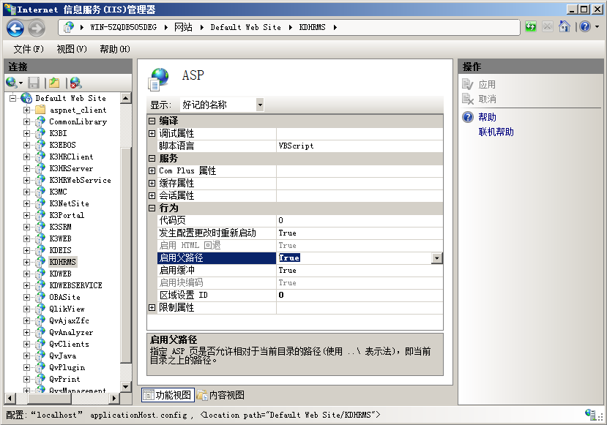
图-20 启用父路径

3 安装WEB服务部件

3.1 系统环境检测
步骤1：将产品安装光盘放入光驱后，系统会自动弹出如图-21的安装向导。
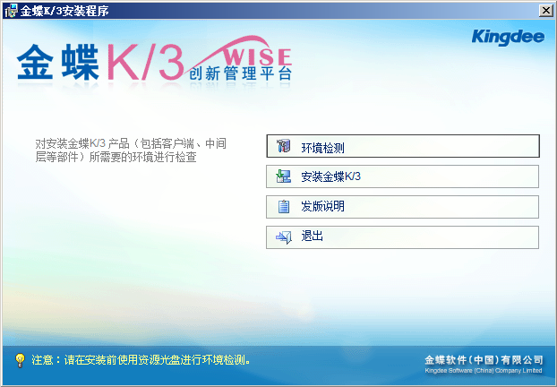
图-21安装向导界面
步骤2：单击【环境检测】，系统弹出界面，选中需要安装检测的组件后，如“数据库服务部件”等，如图-22，单击【检测】，将检测系统必需的组件，如图-23所示。出现此提示时，因为安装光盘中已经包含该组件的安装程序，只需要单击【确定】，系统将完成环境的检测及更新，出现如图-24所示的完成提示对话框。
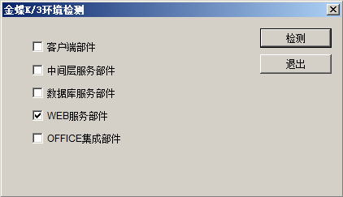
图-22 勾选“数据库服务部件”
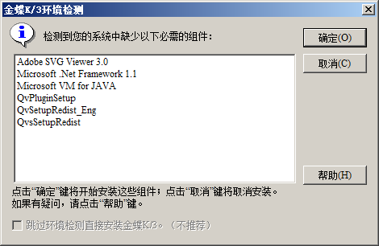
图-23 检测组件
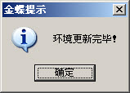
图-24 提示环境更新完毕

3.2 WEB服务部件安装
在环境更新成功完毕后，我们便可以进WEB服务部件的安装，WEB服务部件需要一定的配置过程才能保证WEB组件的正常工作，我们将截取部分图片说明需要注意的事项。
步骤1：在环境检测更新完毕后，单击安装向导图图-21页面中的【安装金蝶K/3】后，根据提示进行，直到出现如下界面，如图-25。
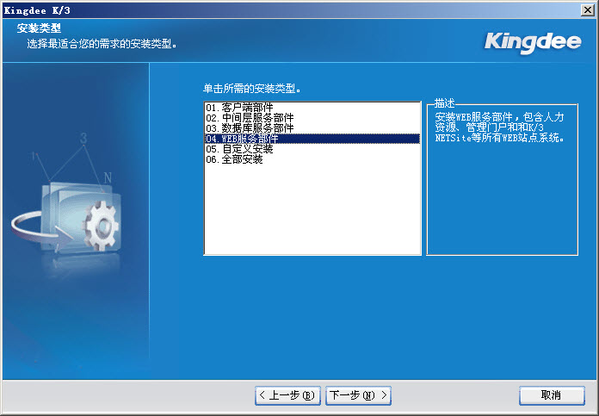
图-25 安装类型界面
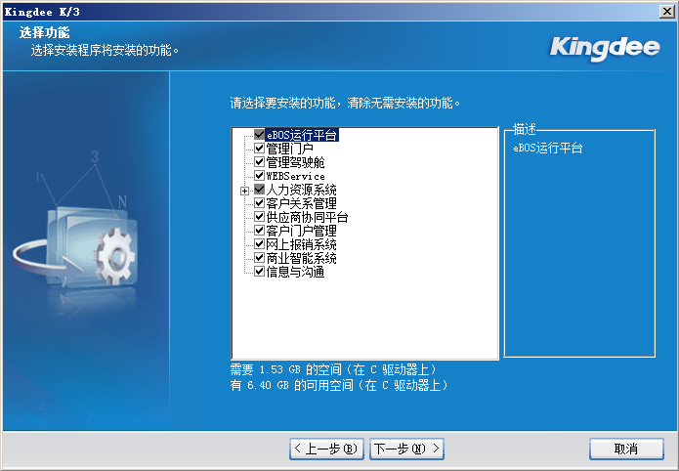
图-26 安装功能界面
提示：上图-26所示页面为选择WEB服务部件后待安装的功能
步骤2：在上图-26中单击【下一步(N)】，直到安装完成。
步骤3：安装过程结束后，系统将进行Web系统配置过程，如图-27所示。这是一个关键的过程，配置是否成功将直接影响“WEB服务部件”是否可以正常工作。
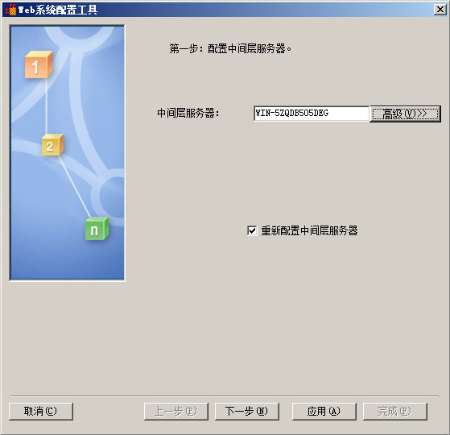
图-27 WEB系统配置工具界面
注意： 在上图-27中，如果WEB组件与中间层组件安装在两台机器上面，则必须单击“高级”按钮进行与中间层组件测试成功才能保证WEB服务器的正常工作，弹出如下图-28所示的测试界面，如图安装在同一台机器上，忽略此步骤。
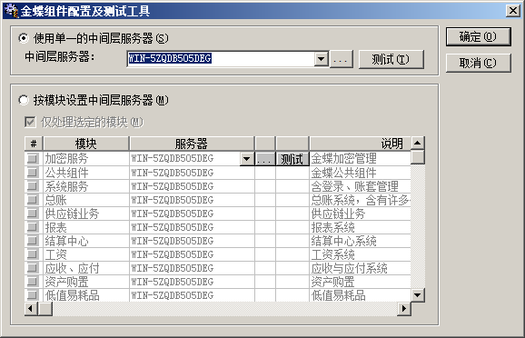
图-28 远程组件配置工具界面
主要功能参数按钮详解：
【中间层服务器】：是指中间层服务器的机器名称，在案例中为“MiddleServer”名称，我们可以直接手动输入机器名称或IP地址，也可以通过单击“…”进行选择；
【测试(T)】：通过此按钮来判断WEB组件能否能正确注册中间层，而保证正常工作的一个按钮，如果测试成功将出现图-29所示的提示页面；否则如果某个组件测试不能通过将会出现图-27所示界面，这意味着您的WEB服务器某项功能可能不能正常工作。您必须保证以下的条件进行重新测试：
如果在非域的环境下，当前登录WEB服务器操作系统的用户须在中间层机器的操作系统中存在，并且密码相同，即保证WEB服务器被中间层服务器机器系统信任，具备访问中间层机器共享文件夹的权限，而不需要输入相应的用户名称及密码。
中间层的对应DLL组件与WEB服务器端组件版本必须保证一致，如图-30中所示的提示，我们便需要检查中间层的kdmreport.dll文件与WEB端kdmreport.vbr文件的版本是否一致，主要检查文件的修改时间是否一致，如果不一致便可能不能测试通过，便需要考虑是否因为安装问题或者安装补丁未更新相应组件的原因造成此现象。这种因为版本不一致而测试不能通过往往是个别组件不能测试通过，当所有组件不能通过时便需要考虑是不是因为A类所述的原因造成。
在图-30所示提示界面中，用户可以单击“终止”按钮，系统将弹出测试不能通过的可能原因界面，如图-31所示。事实上这个提示是一个通用的提示，我们可以对这些原因进行参考。
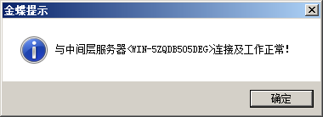
图-29 远程组件测试正常
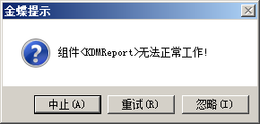
图-30 组件无法正常工作
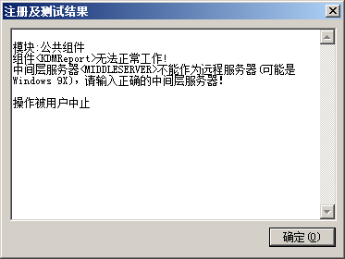
图-31 测试结果
【按模块设置中间层服务器】：金蝶K/3系统可以多中间层、多客户端同时并行运行，例如多中间层来分解单个中间层服务器的压力，那这种情况下我们可以通过这种方法来实现，把不同的组件由不同的中间层来处理，但“加密组件”及“系统服务”必须指向有加密卡的中间层服务器。同理必须测试通过才能保证组件正常工作。
【确定(O)】：在图-28所示的“确定”按钮，这个按钮是不进行组件较验测试的(具体技术细节请参见微软的DCOM工作原理)，在程序上这个按钮的事件只是把WEB端所有的VBR组件进行一个注册过程，故“确定”完成注册后，但您作测试时不能通过则您的WEB组件还是有可能不能正常使用，必须测试通过再进行确定方能生效。
步骤4：在保证高级测试通过后返回到图-27界面，单击【下一步(N)】，弹出WEB虚拟目录默认名称确认的界面，在这里我们可以根据需要进行修改，如图-32所示。
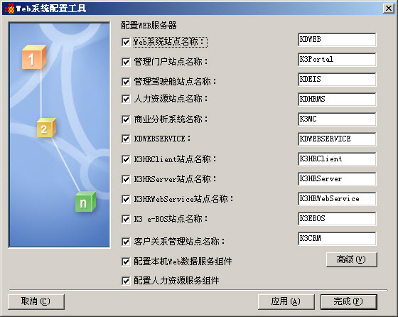
图-32 Web站点发布
提示：上图-32中确定虚拟目录名称，则可以在Internet Explorer输入URL地址进行访问，如在本教材案例中如需要访问“K/3 HR系统”则需要输入的URL地址为http://Webserver/kdhrms(当您是广域网中应用，则Webserver即是您WEB服务所捆绑的域名或者IP地址)。同时如无特殊需要，建议采用如图的默认配置。
步骤5：确认相应的虚拟目录后，可以依次单击【应用(A)】→【完成(F)】来完成“WEB服务部件”的安装，直至最后出现图-33所示的配置成功的界面提示。
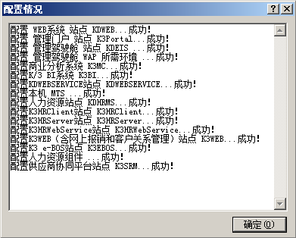
图-33 站点配置成功
提示：“WEB服务部件”的虚拟目录在安装成功后，相应的虚拟目录查看及管理可以在WEB服务器机器上依次进入【控制面板】→【管理工具】→【Internet 信息服务】进行管理。

4 客户端IE设置
WEB服务部件的应用，作为浏览端是零安装，但事实上他们是需要安装金蝶的报表等控件，这样才能保证WEB界面中的报表及控件正常使用。为了保证浏览端正确下载安装报表组件并且能使用这些组件，我们须对浏览端的Internet选项进行必要的配置。

4.1 配置方法
步骤1：单击【开始】→【设置】→【控制面板】→【Internet 选项】，打开“Internet选项”窗口，单击【安全】选项卡，选择不同区域列表中的第三个绿色图标“受信任的站点”，如下图-34所示。
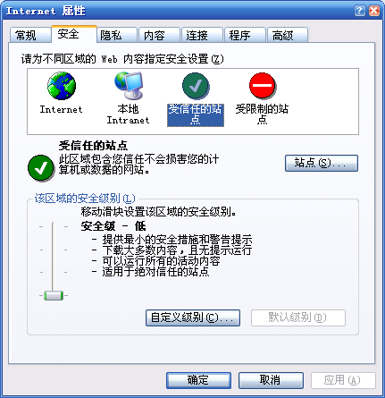
图-34 Internet选项“安全”选项
步骤2：单击图-31中的“站点(S)…”按钮，弹出可信站点的添加管理界面，在可录入栏中录入您的WEB服务器的主目录URL地址后，单击“添加（A）”按钮，把录入的地址添加到列表中，单击【确定】返回到图-34所示界面；
步骤3：在返回的Internet属性界面中，单击“自定义级别(C)…”按钮，弹出选择“受信任站点”区域的“安全设置”界面，在这里我们要把设置列表中所有的“ActiveX控件和插件”的“启用”或“禁用”可选项全部选择为“启用”，设置好后依次单击【确定】返回。
提示：除上述受信任站点设置外，我们还需要对Internet临时文件进行设置，请单击图-34【常规】选项卡，单击“设置(S)…”弹出Internet临时文件的设置窗口，我们需要选择“每次启动Internet Explorer时检查”，如图-35所示，这样可以使IE每次去检查网站的更新的内容，而不是使用在本机缓存的内容，保持一个实时的更新。
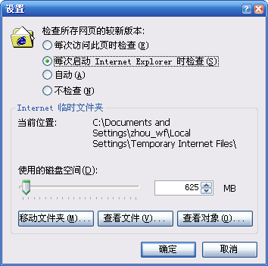
图-35 每次启动Internet Explorer时检查

